輔仁大學九十四年一月公共事務室行政會議報告
壹、 公關業務
一、綜合業務：
（一） 外賓參訪統計：
時 間 | 案 由 | 參訪數據 | 服務數據
93.12.13（一） | 中國人民大學統計學系師生 | 23人 | 2人
93.12.13（一） | 上海體育學院姚頌平校長 | 3人 | 2人
93.12.15（三） | 中國人民大學統計學系師生至中美堂參觀進修成長學院週會會場 | 23人 | 2人
93.12.21（二） | 史密森機構國立自然歷史博物館亞洲文化歷史部門心主任Paul Michael Taylor（文建會紐文中心） | 2人 | 2人
93.12.25（日） | 2004宗教藝術節天主教文物館 | 4人 | 5人
93.12.26（日） | 2004宗教藝術節天主教文物館 | 30人 | 5人
93.12.26（日） | 香港耶穌復活堂參觀校園 | 26人 | 2人
93.12.27（一） | 北京恭王府赴台考察團 | 7人 | 1人
共計 |  | 118人 | 21人

（二）學生參訪統計： 無
三、親善大使校內服務統計：
時 間 | 案 由 | 服務數據 | 備 註
93.12.2（四） | 中美堂預演：校慶感恩慶祝大會 | 8人 | 36小時
93.12.3（五） | 宗教藝術節點燈：教廷代辦、單樞機董事長、鄭總主教督導、天主教學校校長 | 8人 | 36小時
93.12.4（六） | 聯合晉鐸感恩大典〈教廷傳信部部長〉 | 12人 | 104 小時
93.12.17（五） | 全球華人校長論壇（濟時樓9樓） | 20人 | 310 小時
93.12.24（五） | 2004聖誕節子夜彌撒（中美堂） | 4人 | 14 小時
93.12.25（六） | 宗教藝術節校史導覽（天主教文物館） | 5人 | 32.5小時
93.12.26（日） | 宗教藝術節校史導覽（天主教文物館） | 5人 | 32.5小時
94.01.05（三） | 駐歐明兼比利時代表處代表程建人名譽博士頒贈典禮（野聲樓谷欣廳） | 11人 | 44 小時
共計 |  | 65人 | 609小時
二、加強與校內外聯繫工作
  - 校內聯繫工作
    - 提供本校簡介紀念品：研發處、圖資系、學務處、德文系、音樂系、管理學院。
    - 協助校本部聖誕共融之相關事宜。
  - 宣傳本校之工作
a.製作本校英文折頁簡介。
b.製作學校簡介七國語言版。
  - 重大慶典：
    - 接待安排校慶系列活動貴賓等相關事宜。
    - 協助全球華人校長論壇之相關事宜。
  - 校外聯繫工作：
    - 與中時報系合辦第三屆未來菁英養成學院系列講座。
    - 與台灣証劵交易所、本校金融所、國金系合辦校園財經講座。
三、輔導親善大使：
親善大使於9月20日至9月30日招生，10月6日面試、口試，10月8日始業
式後，每週二晚6：30至9：00 於谷欣廳接受專業培訓課程，有：美容彩妝（艾杜
莎美容專櫃）、美姿美儀、國際禮儀（黃士雀老師）、如何做好第一線公關人員（台
灣角川廣告部詹俊瑋總監）、禮儀英文（輔大英文系魏亦淳老師）、校史導覽（校
史室）、校園導覽（朱嘉綺小姐）；並於週六上午9：00至12：00 實務演練，如：
美姿美儀訓練、校園導覽練習、模擬會場實況剪綵….等，將於94年1月4日結業
式。
服務工作有：接待外賓參訪、接待學生參訪、校內服務、校外服務，統計如下：
服務項目 | 參訪數據 | 服務數據 | 備 註
外賓參訪 | 243人 | 31人 | 58小時
學生參訪 | 570人 | 14人 | 48小時
校內服務 | / | 69人 | 609小時
校外服務 | / | 36人 | 362小時
共計 | 813人 | 150人 | 1077小時
貳、校友聯繫業務
一、加強與校系友會聯繫工作：
(一)校系友會方面
- 調查全校各系所80週年校慶校友返校日舉辦情形，並彙整各系資料及預算提報80週年校慶籌備會;依會議決議發文全校各系所校友返校日預算編列方式。
- 修改調整80週年校慶校友組系列活動企劃案及彙整表。
- 12月4日(星期六)加拿大多倫多校友會改選會長由法文系文玉玫校友榮膺會長一職。
- 12月16日(星期四)旅奧地利校友會會長陳字熙校友蒞校拜會校長及化學系。
- 12月25日(星期六)高雄市校友會93年度戶外旅遊。
(二)校友業務之推廣
- 12月2日(星期四)於圓山大飯店國宴廳舉行九十三學年度傑出校友晚宴，宴請本年度傑出校友劉寶瑋、鄭大志、吳淑蘭、鄭功榮、周鐘麒、郭明鑑、陳致遠及莊開文等共八位。
- 12月3日(星期五)接待本學年度傑出校友及其家屬返校拜會學術副校長、參觀校史室及演講、專訪行程，所屬院系主管皆陪同接待。
- 12月3日(星期五)校慶感恩大典頒發傑出校友獎座、證書及植樹。
- 校友會館空間使用規劃草案送請廠商估價。
- 籌劃及討論校友子女夏令營活動。
- 協助馬來西亞校友會轉請教務處協辦本校提供中文系及醫學系學歷追認事宜。
- 籌劃安排輔仁大學訪問團歐洲行行程及相關細節。
- 協助學務處就輔組邀請校友廠商參加2005企業校園徵才活動。
- 寄發聖誕卡片給歷屆傑出校友，國內外各校系所友會會長及重要幹部。
- 12月28日(星期二)接待經濟系75年畢業校友蔡亞群、彭志新及張禮元等拜會校長。
(三)校友資料庫系統維護
  - 聯繫修正功能：
    - 郵寄標籤增加學號註記
    - 二種以上學歷之註記
    - 統計keyin筆數時除以院分類外，增加進修成長學院
  - 推廣進修部各系使用校友資料庫系統。
  - 目前就各系所使用後之建議修正版面，各院維護狀況列示如下：
931201~931231
各院所屬各系所修改校友資料筆數統計表
 | 校友資料修改筆數
民生學院 | 179
理工學院 | 484
管理學院 | 1212
外語學院 | 1064
社會科學院 | 385
文學院 | 948
法律學院 | 181
醫學院 | 44
藝術學院 | 71
公共事務室 | 2222
合計 | 6790
（四）校友服務
代辦校友證件一覽表（時間：93年12月1日～12月31日）
學系班別 | 中文  畢業證書 | 英文  畢業證書 | 中文  成績單 | 英文  成績單 | 校友證 | 統計
文學院 | 2 | 43 | 10 | 70 | 2 | 127
藝術學院 | 0 | 0 | 2 | 7 | 0 | 9
醫學院 | 1 | 4 | 1 | 2 | 1 | 9
理工學院 | 0 | 6 | 3 | 39 | 5 | 53
民生學院 | 2 | 15 | 25 | 10 | 1 | 53
外語學院 | 2 | 76 | 8 | 68 | 1 | 155
法律學院 | 3 | 0 | 9 | 0 | 2 | 14
社會科學院 | 0 | 3 | 6 | 44 | 2 | 55
管理學院 | 7 | 34 | 23 | 28 | 4 | 96
進修部 | 15 | 17 | 7 | 23 | 7 | 69
總計 | 32 | 198 | 94 | 291 | 25 | 640
(五) 其他
- 支援接待12月4日 (星期六)慶祝聖體年聯合晉鐸大典貴賓。
- 91-93中長程計劃執行成效報告及94-96中長程計劃提報作業。
- 12月24日(星期五)參與台灣評鑑協會來校實施問卷調查。
叁、新聞媒體業務：
一、 12月1日至12月31日對外發布之活動訊息
發布日期 | 活動名稱
12月02日 | - 全國天主教學校校長會議採訪通知  - 九十三學年度校慶、聖誕點燈暨感恩典禮採訪通知
12月03日 | 1. 2004年聯合晉鐸採訪通知
12月16日 | - 「全球華人高等教育學術交流之契機與展望」研討會採訪通知
12月17日 | 1. 校慶運動會園遊會採訪通知
12月24日 | 1. 2004輔大聖誕舞會採訪通知
二、12月1日至12月31對外發布之新聞稿暨聯絡採訪事項
發布日期 | 新聞稿名稱
12月01日 | 1. 輔仁大學九十三學年校園路跑活動新聞稿
12月03日 | - 全國天主教學校校長會議新聞稿  - 颱風公告新聞稿  - 九十三學年度校慶、聖誕點燈暨感恩典禮新聞稿
12月04日 | 1. 2004年聯合晉鐸新聞搞
12月10日 | - 「全球華人高等教育學術交流之契機與展望」研討會新  聞稿
12月14日 | 1. 推廣部計帳士證照專班招生新聞稿
12月15日 | 1. 魔術社魔幻之夜新聞稿
12月16日 | 1. 德文系聖誕舞會新聞稿
12月17日 | - 93 輔大童軍社斥堠工程週新聞搞  - 「全球華人高等教育學術交流之契機與展望」研討會新聞稿
12月18日 | 1. 校慶運動會園遊會新聞稿
12月21日 | 1. 第一屆證劵投資智慧王新聞稿
12月24日 | 1. 2004輔大聖誕子夜彌撒新聞稿
12月25日 | 1. 2004輔大聖誕舞會新聞稿
12月30日 | 1. 「哲學與宗教-心靈醫治學術研討會」新聞稿
12月31日 | 1. 南亞大地震輔大發起全校支持南亞捐輸賑災活動新聞  稿

三、新聞統計數量
見報次數
年度 | 全國92 | 全國93 | 地方92 | 地方93
總計 | 11 | 25 | 109 | 47

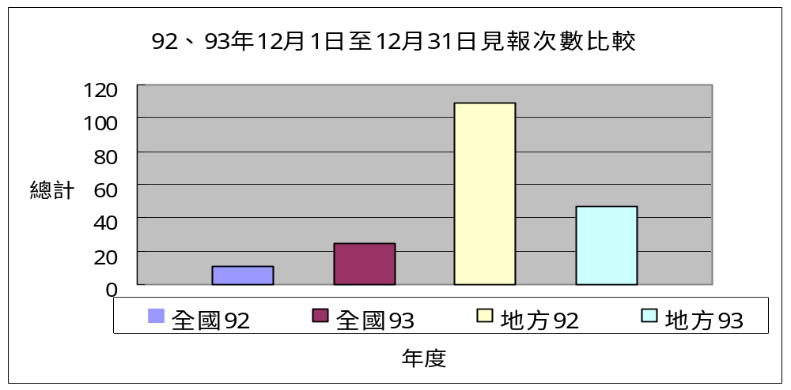

發布來源
年度 | 公關室92 | 公關室93 | 自行發布92 | 自行發布93
總計 | 30 | 24 | 90 | 48

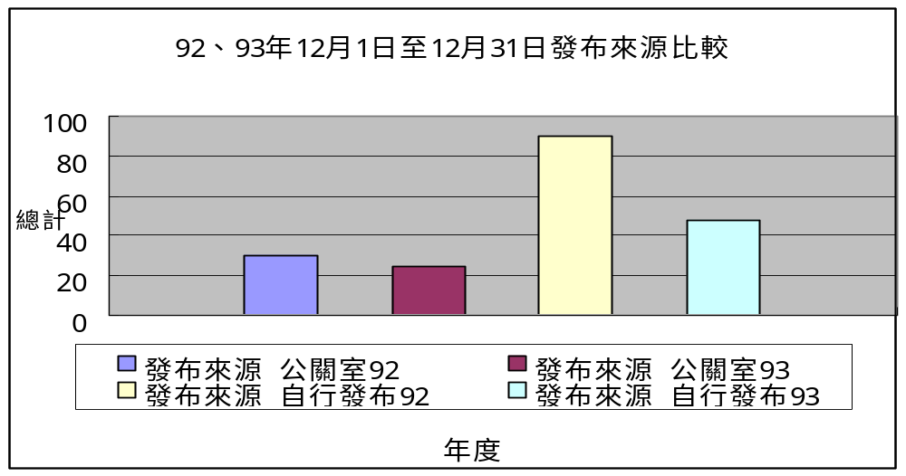
資料來源：聯合報、中國時報、民生報、自由時報、中央日報、中華日報、
星報、聯合晚報、中時晚報、善導周刊、教友生活周刊、蘋果日報、
經濟日報、工商時報
四、上報新聞統計分析一覽表（時間：93年12月1日～12月31日）
五、輔大紀事報
單位 | 見報次數 |  | 發佈來源 |  | 上報率
 | 全國 | 地方 | 公關室 | 自行發佈 | 總計
校本部 | 8 | 33 | 23 | 18 | 41
推廣部 | 0 | 0 | 0 | 0 | 0
進修部 | 0 | 0 | 0 | 0 | 0
文學院 | 15 | 4 | 1 | 18 | 19
藝術學院 | 1 | 2 | 0 | 3 | 3
醫學院 | 0 | 3 | 0 | 3 | 3
外語學院 | 0 | 1 | 0 | 1 | 1
理工學院 | 0 | 2 | 0 | 2 | 2
民生學院 | 0 | 1 | 0 | 1 | 1
神學院 | 0 | 0 | 0 | 0 | 0
法律學院 | 0 | 0 | 0 | 0 | 0
社會科學學院 | 1 | 1 | 0 | 2 | 2
管理學院 | 0 | 0 | 0 | 0 | 0
總計 | 25 | 47 | 24 | 48 | 72
輔大紀事報編輯第二期內容。
六、輔大新聞網
- 輔大新聞網12月份新聞報導數量統計：
校務綜合：13篇﹔院系頻道：12篇﹔學生事務：14篇﹔生活：30篇﹔
校友動態：6篇﹔攝影照片：45篇。圖表如下：
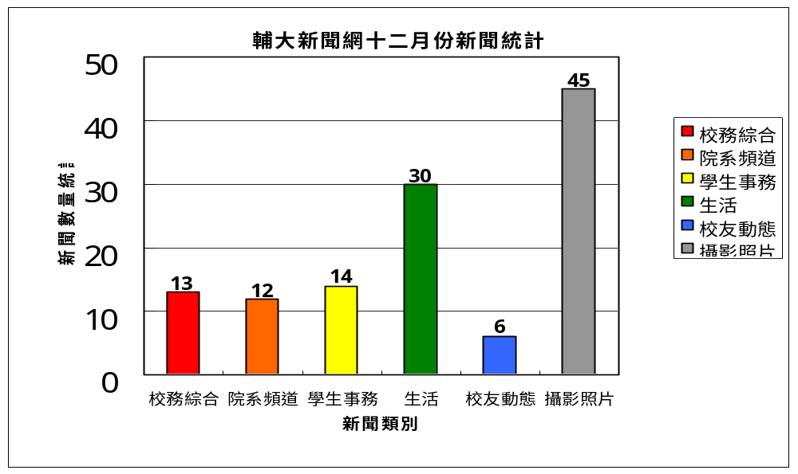

發布來源
年度 | 公關室92 | 公關室93 | 自行發布92 | 自行發布93
總計 | 35 | 3 | 47 | 48

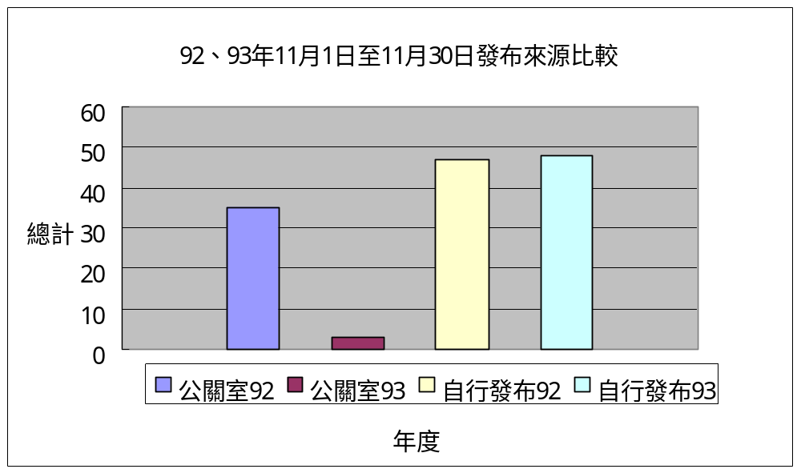
七、上報新聞統計分析一覽表（時間：93年11月1日～11月30日）
資料來源：聯合報、中國時報、民生報、自由時報、中央日報、中華日報、
星報、聯合晚報、中時晚報、善導周刊、教友生活周刊、蘋果日報、
經濟日報、工商時報。
肆、教育發展資金組
- 募款成果報告
  - 九十三年十一月份募款總收入為$5,998,916元整。
（1）資郵甲帳戶募款所得金額為3,453,800元。(含手續費1,045元)
（2）資郵乙帳戶募款所得金額為1,366,694元。
（3）台新銀行帳戶募款所得金額為755,000元。(含手續費18,875元)
（4）彰化銀行帳戶募款所得金額423,422元。
  - 九十三年十一月份捐款前三名為：
(1) 承德油脂股份有限公司 3,000,000元 捐物理系。
(2) 財團法人豐群基金會 360,000元 捐管研所。
(3) 馬國鵬 200,000 元 捐物理系。
3. 九十三年十一月份各單位募款收入統計表
受款單位 | 筆數 | 募款收入金額 | 百分比
全校未指定用途 | 7 | 217,753 | 3.63%
校本部 | 13 | 46,200 | 0.77%
文學院 | 7 | 69,000 | 1.15%
藝術學院 | 2 | 300 | 0.01%
醫學院 | 1 | 1,000 | 0.02%
理工學院 | 113 | 4,102,091 | 68.38%
外語學院 | 19 | 583,072 | 9.72%
民生學院 | 1 | 100 | 0.00%
法學院 | 0 | 0 | 0.00%
管理學院 | 82 | 973,400 | 16.23%
社會科學院 | 2 | 6,000 | 0.10%
總計 | 247 | $5,998,916 | 100.00%
3. 九十三年十一月份各單位募款收入統計圖
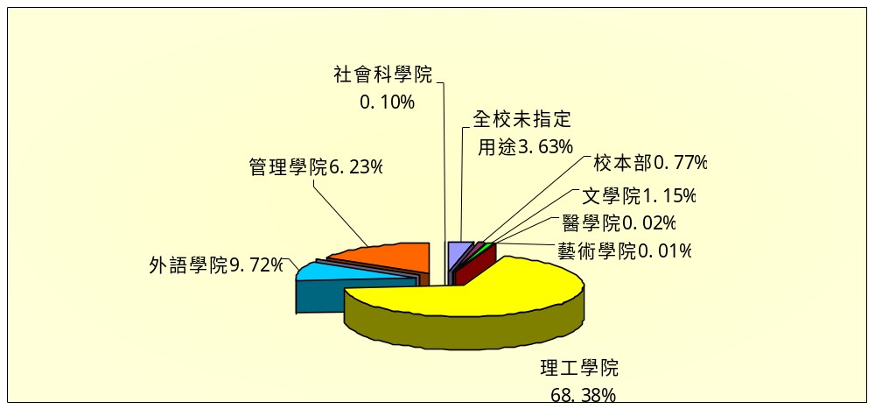
- 行政業務報告
- 美國「輔仁大學基金會」執行長雷重瑞女士十一月三十日至十二月六日配合校慶返校，拜會黎建球校長、參加校慶各項慶祝活動，並於十二月二日主講二梯次募款座談，與系所主管、秘書進行募款經驗交流，計一百廿人參與此次座談。
2.十二月四日配合「慶祝聖體年聯合晉鐸大典」義賣「于斌樞機主教百年誕辰紀念專冊」。
3.十二月七日與資訊中心電子化組討論本室國、內外募款資料庫系統整合事宜。
4.「三菱商事株式會社」捐款設置二年「三菱國際獎學金」，「台灣三菱商事」董事長盛村元先生、總經理及副理等人於十二月十五日親臨本校完成簽約暨頒發典禮，此次受獎學生九名，每名除接受獎狀及獎金三萬元，並於典禮中以英文或日文致感謝辭。
5.「九十三學年度校友聯繫及資料更新計畫」於十二月十五日發函全校系所，請系所回覆問卷並推薦優秀電訪員。
6.本校計畫與台新銀行合作發行輔仁大學認同卡，台新銀行於十二月中提供認同卡申辦流程圖。
7.本室協助草擬「香港校友會獎學金實施辦法」、「雲林校友會獎學金實施辦法」，計畫於九十三學年下學期實施。

